Informacje o Programie Powszechnej Dwujęzyczności

Międzynarodowy Program Powszechnej Dwujęzyczności
„Dwujęzyczne Dzieci” / “Bilingual Future”

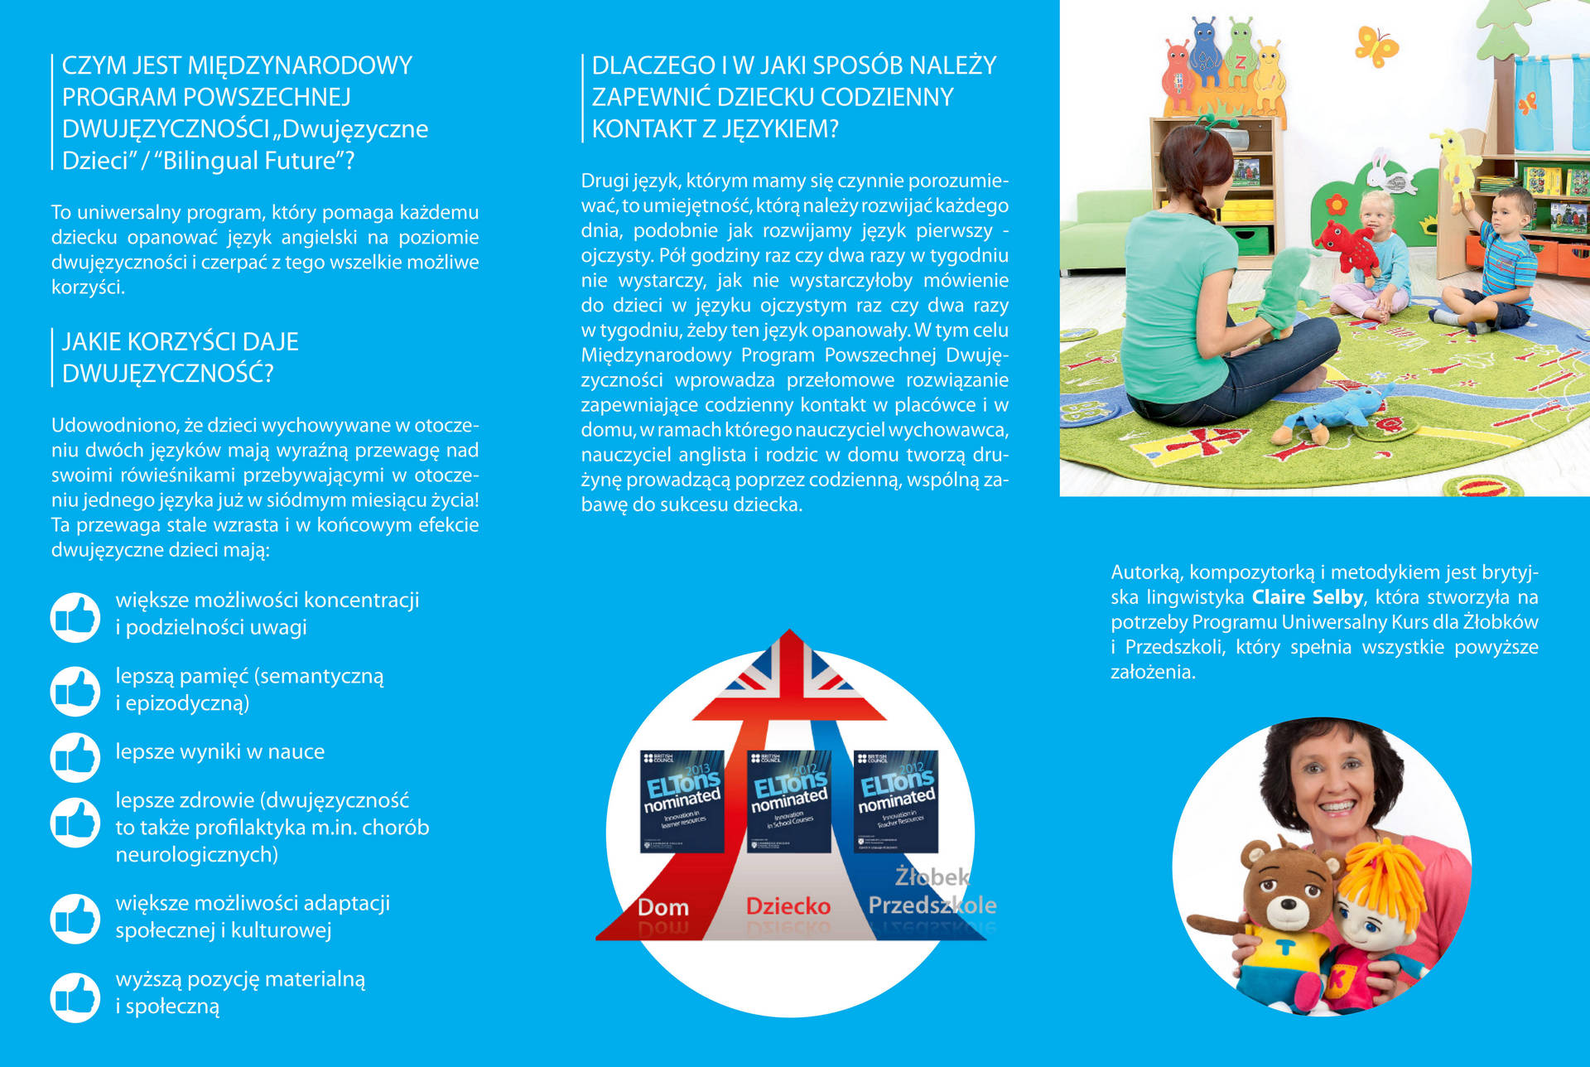

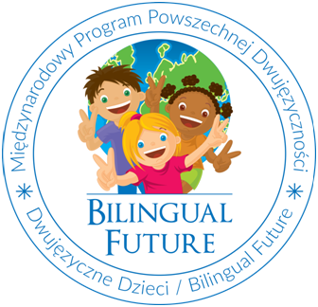

CEL
Zasadniczym celem Programu jest codzienne, kontekstowe osłuchiwanie dzieci z językiem angielskim w okresie szczególnej wrażliwości językowej (0-6) tak, żeby angielski nigdy nie stał się dla nich językiem obcym. W ten sposób właśnie dziecko naturalnie - czyli na tych samych zasadach jak pierwszy - nabywa drugi język. Dwujęzyczność to cel, który rozumiemy zarówno indywidualnie – jako inwestycję tu i teraz w rozwój każdego dziecka, jak i społecznie – jako nowej jakości fundament dla polskiej gospodarki, ekonomii i polityki społecznej.

KORZYŚCI
Prócz samych umiejętności językowych dwujęzyczność wiąże się z licznymi korzyściami dla intelektu, psychiki i zdrowia dziecka. Mózg otrzymuje zdrową dawkę treningu, a przy tym wiedzę i umiejętności, które na tym etapie rozwoju utrwalają się nadzwyczaj szybko i efektywnie.
Bilingwizm m.in. poprawia koncentrację, wpływa na lepszą podzielność uwagi oraz pamięć (semantyczną i epizodyczną), pogłębia wrażliwość kulturową i społeczną, rozwija zdolności analityczne i empatyczne. Dwujęzyczne dzieci, a później dorośli osiągają lepsze wyniki w nauce, mają większe możliwości adaptacji społecznej i kulturowej. Cechuje ich wyższa pozycja społeczna i materialna oraz – co chyba najważniejsze – lepsze zdrowie. Warto podkreślić, iż dwujęzyczność opóźnia o 5-6 lat skutki chorób Alzheimera i Parkinsona.

METODA
Program Powszechnej Dwujęzyczności wykorzystuje pierwszą na świecie, przełomową, ale jednocześnie najbardziej ze wszystkich naturalną metodę przyswajania języka angielskiego we wczesnym dzieciństwie równolegle do języka ojczystego. Jest to specjalnie wykreowany świat bohaterów, piosenek, filmów animowanych oraz przygotowanych na tej podstawie zabaw językowo-muzyczno-ruchowych zarówno indywidualnych, jak i grupowych.
Wszystko zostało metodycznie zaplanowane od urodzenia aż do szóstego roku życia. Specjalnie przygotowane dwie serie edukacyjne: „Baby Beetles” (wiek 0-4), „Tom and Keri” (wiek 3-6) w formie spirali językowej wprowadzają rozpoznawane i rozumiane w kontekście słowa i zwroty dostosowując wszystko do typowych dla dziecka w danym wieku możliwości i zainteresowań. Dzięki temu język angielski nigdy nie staje się dla dziecka językiem obcym.
Warto podkreślić, iż Program skonstruowany jest tak, że zarówno rodzice w domu, jak i opiekunowie w żłobku / przedszkolu, w początkowym etapie nauczania nie muszą znać angielskiego, żeby pomóc dzieciom w codziennych zajęciach; co więcej, mogą efektywnie, przez wspólną zabawę, uczyć się razem z nimi. Do nich skierowany właśnie jest Uniwersalny Kurs dla Żłobków i Przedszkoli w wersji Standard.
Dla wychowawców anglojęzycznych przygotowane są wersje Plus oraz Expert, które wykorzystują pacynki “mówiące” tylko po angielsku (podstawowa zasada dwujęzyczności OPOL = One Person/Place One Language).
Współpraca opiekunów i lektorów daje o wiele lepsze rezultaty, niż wyłącznie praca lektorów. Kontekstowe obcowanie dzieci z językiem w czasie codziennych zabaw w placówce oraz w domu utrwala materiał tak, że dzieci niemal natychmiast wykorzystują go czynnie w czasie spontanicznych zabaw - po prostu zwyczajnie posługują się nim.

AUTOR
Autorką tej opisanej powyżej koncepcji jest światowej sławy lingwistka – Claire Selby, która od kilkunastu lat tworzy materiały – zarówno teksty jak i muzykę – do nauki angielskiego dla najmłodszych.
Jest autorką pełnych kursów szkolnych wydawanych przez Cambridge University Press, Oxford University Press i Foreign Language and Research Press (Chiny). Pracuje również jako doradca BBC Worldwide w zakresie dziecięcej edukacji językowej. Na drodze długoletnich badań i doświadczeń wypracowała unikalną metodę nauczania – Spiral Language System (SPIRAL = Sounds, Pictures, Interest, Repetition, Actions, Links).
Wykorzystuje w niej naturalne dla wieku właściwości i mechanizmy przyswajania wiedzy i rozwijania umiejętności. Nauka tym systemem gwarantuje znakomite rezultaty – pozwala poznawać język poprzez zabawę w sposób możliwie najbardziej efektywny. Za swoją twórczość otrzymała m.in. następujące nagrody: „Świat Przyjazny Dziecku” – wyróżnienie w konkursie na najlepszy produkt edukacyjny dla dzieci organizowanym przez Komitet Ochrony Praw Dziecka (2004), Nagroda Komitetu Olimpijskiego w Pekinie za piosenkę olimpijską, wyróżnienie w Cannes dla serialu Tom and Keri przyznane przez Dziecięce Jury (MipJunior 2012), trzy wyróżnienia British Council za publikacje związane z nauczaniem dzieci języka angielskiego oraz nagrodę The English-Speaking Union za innowacyjność w tworzeniu materiałów do nauki języka angielskiego dla dzieci.

Więcej informacji:
www.dwujezycznedzieci.pl
www.bilingualfuture.com/pl/
www.youtube.com/DwujezyczneDzieci
Infolinia: (+48) 22 290 44 33

